Памятка туристу по программе:
Большое путешествие по Карелии из Санкт-Петербурга,
7 дней

Номер телефона гида, который вы получите в смс, доступен с момента посадки в автобус и до 22 ч вечера
ПРИ БРОНИРОВАНИИ В ПРИМЕЧАНИЯХ К ЗАЯВКЕ НЕОБХОДИМО ОБЯЗАТЕЛЬНО ПРИСЛАТЬ АКТУАЛЬНЫЙ НОМЕР ТЕЛЕФОНА ТУРИСТОВ! На него накануне заезда c 19:00 до 22:00 будет направлена вся информация по встрече туристов в первый день тура. Информирование по последующим дням будет направляться также в смс-сообщениях накануне (иногда за день до) экскурсионного дня c 19:00 до 22:00.
Перед отъездом
Проверьте наличие следующих документов:
- Оригинал российского паспорта.
- Для граждан других стран: иностранный паспорт, миграционная карта.
- Свидетельство о рождении для детей до 14 лет.
- Медицинский полис.

Вещи в дорогу
Для основной программы:
- Наличные деньги, так как на объектах маршрута могут отсутствовать терминалы оплаты или интернет.
- Удобная обувь на плоской нескользящей подошве. Рекомендуем взять запасную сменную обувь.
- Так как погода в Карелии переменчива, желательно иметь при себе дождевик или зонт.
- К вечеру и во время поездки по воде может быть прохладно, рекомендуем взять теплую одежду по сезону.
- Репелленты (средства от насекомых).
- Солнцезащитные средства.
- Необходимые медикаменты.
- Страховка от невыезда. На случай, если у вас не получится поехать в тур. Страховку можно оформить у менеджера.

Для дополнительных программ:
- При посещении монастырей соблюдаются правила: отсутствие головных уборов у мужчин, наличие платков и юбок у женщин. Не разрешается открытая одежда: шорты, майки, короткие юбки и т.п.

Заселение в отель
Время заселения с 14:00, время выселения – 12:00.
В программе тура:
1 ДЕНЬ | Самостоятельное прибытие в город Кемь на поезде № 022 «Санкт-Петербург-Мурманск».  Накануне вы получите информацию в смс-сообщении: место и время встречи, ФИО гида и данные для связи. Если вам не пришло смс-сообщение, свяжитесь с агентством, где Вы приобретали тур, и уточните информацию.  Встреча с гидом. Трансфер до причала на теплоход до Соловков. Выдача ваучеров для посадки на теплоход. Поездка на теплоходе по Белому морю до Соловецких островов. Отправление от причала до Соловецкого монастыря. Программа с гидом-сопровождающим.  Заселение в отель на Соловках c 14:00.  Обед (включен в стоимость тура).  Программа с гидом.
2 ДЕНЬ | Завтрак в отеле (включен в стоимость тура).  Программа с гидом-сопровождающим.  В послеобеденное время дополнительные программы по желанию (оплачивается дополнительно).
3 ДЕНЬ | Завтрак в отеле (включен в стоимость тура).  Программа с гидом-сопровождающим. Переход на теплоходе в Кемь и трансфер на ж/д вокзал.  Отправление на поезде в г. Петрозаводск. Рекомендуем воспользоваться поездом № 021Ч в Петрозаводск, который отправляется в 20:39.
4 ДЕНЬ | Самостоятельное прибытие в Петрозаводск в 03:49 утра. Самостоятельное заселение в отель.  Ваш отель Питер Инн (Piter Inn) расположен всего в одной минуте ходьбы от ж/д вокзала Петрозаводска.  При себе необходимо иметь документы: оригинал российского паспорта, свидетельства о рождении (для детей).  Адрес гостиницы «Piter Inn»: г. Петрозаводск, пл. Гагарина, 1.  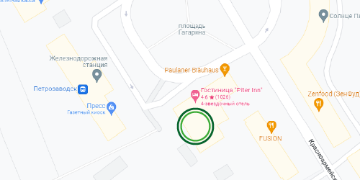  Программа начинается с посещения музея деревянного зодчества «Кижи». Посадка на метеор на Кижи осуществляется по ваучеру. Ваучер необходимо забрать на ресепшене в отеле Питер Инн (Piter Inn).  Оставить вещи можно в отеле.  Самостоятельное прибытие на причал Александровской пристани.  Адрес причала: Александровская пристань, ориентир – г. Петрозаводск, проспект Карла Маркса, 1А/6.  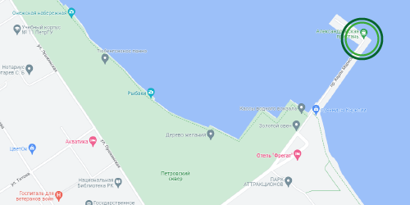  На пристань вы приходите с ваучером. Ваучер отдаете при посадке на метеор. С комфортом добираетесь до острова Кижи по водам Онежского озера. На острове вас встретит гид.  Далее экскурсия по острову. По окончании экскурсионной программы вы вернетесь на причал и отправитесь на метеоре в Петрозаводск.  Свободное время для прогулки по городу.  Вы самостоятельно добираетесь до отеля, в котором проживаете.
5 ДЕНЬ | Завтрак в отеле.  Встреча с гидом-сопровождающим. Накануне вы получите информацию в смс-сообщении: место и время встречи, ФИО гида и данные для связи.  Если вам не пришло SMS-сообщение, свяжитесь с агентством, где Вы приобретали тур, и уточните информацию.  Программа с гидом-сопровождающим.
6 ДЕНЬ | Завтрак в отеле. Выезд из отеля с вещами (освобождение номеров). Программа с гидом-сопровождающим.  Дополнительная услуга по желанию: поездка на ретропоезде «Рускеальский экспресс» по маршруту «Рускеала-Сортавала». Билет на ретропоезд приобретается заранее самостоятельно за дополнительную плату.  Обратите внимание: самый поздний билет на рейс «Рускеальского экспресса» по программе тура прибывает в Сортавалу в 18:05. Просим вас не приобретать билеты на другое время.  Заселение в отели в городе Сортавала и загородные отели. Получение от гида ваучеров на экскурсии по желанию за дополнительную плату в 7-й день:  - лесные водопады;  - водная прогулка по Ладожским шхерам;  - остров Валаам.  На ваучере указана контактная информация и телефоны для экстренной связи.
7 ДЕНЬ | Завтрак в отеле.  Вариант 1  Свободный день в г. Сортавала без гида и автобуса.  Вариант 2  Поездка к лесным водопадам по желанию за дополнительную плату. Общей протяженностью около 3 км в обе стороны по грунтованной лесной дороге. Рекомендуем иметь непромокаемую сменную одежду и обувь.  Время подачи автобуса:  в 08:50 – 09:00 в г. Сортавала  в 09:10 – 09:20 в загородные отели  Посадка в автобус осуществляется по ваучеру, выданному гидом в 6-й день тура. По завершении поездки вас привезут в центр г. Сортавала.  Вариант 3  Водная прогулка по Ладожским шхерам по желанию за дополнительную плату. Завтрак в отеле.  Самостоятельное прибытие на причал.  Для проживающих в отеле «Рантала» предусмотрен утренний организованный трансфер в Сортавала в 08:00 на причал.  В 15:00 отправление катера. Посадка на катер по ваучеру, выданному гидом в 6-й день тура.  Адрес причала: ориентир – г. Сортавала, ул. Ленина, д. 3, отель «Каунис».  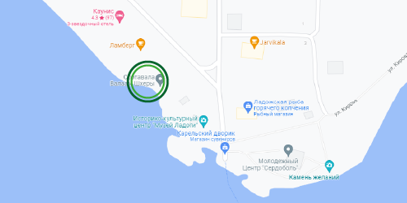  Вариант 4  Поездка к лесным водопадам в 9:00 и водная прогулка по Ладожским шхерам в 15:00 по желанию за дополнительную плату.  Контактное лицо на поездку на водопады «Белые мосты»: Игорь +7 (931) 702 00 30  Контактное лицо на поездку Шхеры из Сортавала: Юрий +7 (921) 013 85 96  По завершении поездки на водопады вас привезут в центр города (2 мин. пешком до пристани).  Вариант 5  Выселение из отеля. Поездка на остров Валаам по желанию за дополнительную плату. Проведение программы зависит от погодных условий. Информация по посещению Валаама будет отправлена в смс-сообщении или на ресепшн в отель накануне. Посадка на метеор по ваучеру, выданному гидом в 6-й день тура.  Самостоятельное прибытие на причал.  Адрес причала: ориентир – г. Сортавала, 2-я Пристанская улица, 1.  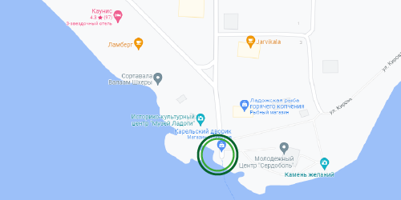  На пристань вы приходите с ваучером. Ваучер отдаете при посадке на метеор. С комфортом добираетесь до острова Валаам по водам Ладожского озера. На острове вас встретит гид.  Далее экскурсия по острову. По окончании экскурсионной программы вы вернетесь на причал и отправитесь на метеоре в Сортавалу.  Вам будет отправлено смс-сообщение с ФИО, № автобуса и телефоном гида, сопровождающего вашу группу по маршруту «Сортавала – Санкт-Петербург».  В 18:40-18:50 посадка на трансфер в Санкт-Петербург из г. Сортавала.  Место посадки на автобус: г. Сортавала, ул. Суворова, 1. Ориентир: рыбный магазин «Järvikala».  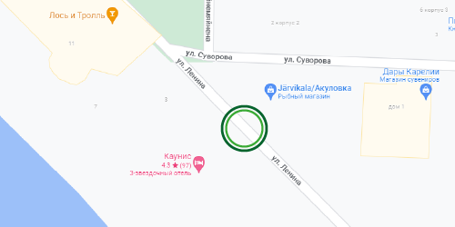
Желаем вам приятного путешествия и хорошего настроения!

